Curriculum

Cristobal Escobar Sánchez

Líder Coordinador de Proyectos
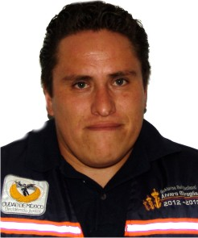

Nivel máximo de estudios | Bachillerato
Áreas de conocimiento | Manejo de Internet, funciones de oficina, P.C. nivel intermedio, word, power point, excel
Experiencia laboral
Periodo | de julio/2015 a actual
Institución | Delegación Álvaro Obregón Jefatura Delegacional
Cargo | Líder Coordinador de Proyectos
Periodo | de febrero/2014 a febrero/2015
Institución | Delegación Álvaro Obregón Jefatura Delegacional
Cargo | Líder Coordinador de Proyectos
Periodo | de noviembre/2010 a enero/2014
Institución | Delegación Álvaro Obregón
Cargo | Auxiliar Operativo en la Dir. Territorial San Ángel

